(НЕОБЯЗАТЕЛЬНО) Перед реализацией данного дз можете через phpmyadmin сделать дамп БД laravel-shop (чтобы сохранить ранее введенные данные, независимо от seeder).

В реализации используйте **не** RESTful, а **обычный** роут.

1.Для любого **auth**-user реализуйте **пункт выпадающего меню «Delete message»**:

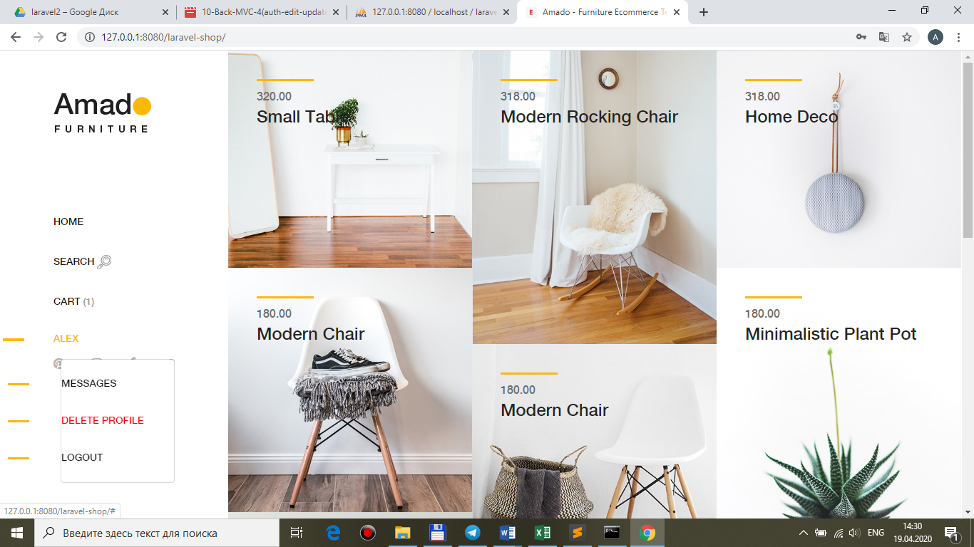

2.**После** удаления auth-user – redirect на **home-page**:

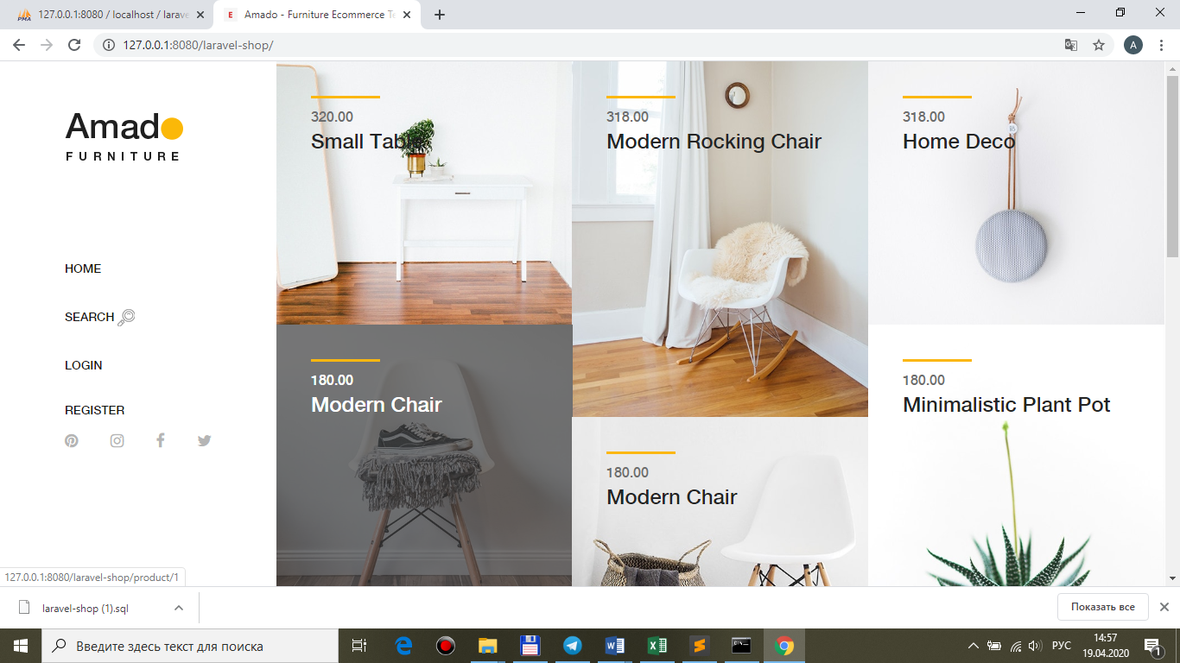

**views\front\layout.blade.php**

**@auth**

<a class="dropdown-item" href="{{route('messages')}}">Messages</a>

**<a class="dropdown-item deleteprofile" href="#"><span class="red">Delete profile</span></a>**

**<form name="deleteprofile" action="{{ route('deleteprofile') }}" method="POST" style="display: none;">**

**@csrf**

**</form>**

**@endauth**

…

**<script>**

**$(document).ready(function(){**

**$('.deleteprofile').click(function(){**

**deleteprofile.submit();**

**return false;**

**});**

**});**

**</script>**

@yield('js')

</body>

**public\css\style.css**

**.red {**

**color: red;**

**}**

**routes\web.php**

…

Route::**middleware('auth')**->group(function () { **//!!!ONLY AUTH-USERS**

…

**Route::name('deleteprofile')->post('/deleteprofile', 'ShopController@deleteprofile');**

});

…

**Controllers\Front\ShopController.php**

use App\ {

…

**Models\User**

};

/**

* Destroy auth-user.

*

* @return \Illuminate\Contracts\Support\Renderable

*/

**public function deleteprofile()**

**{**

**$user = User::find(auth()->user()->id);**

**$user->delete();**

**return redirect(route('home'));**

**}**

3.Обратите внимание, как работает **cascade-связь**:

-**до** удаления пользователя **alex** в **его корзине** был **один** товар:

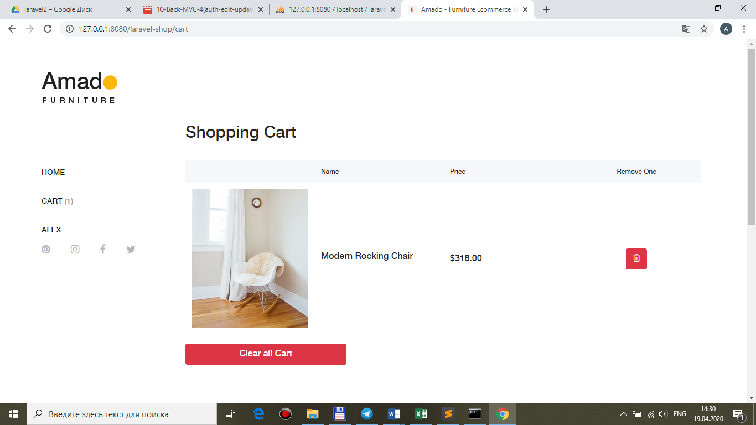

… + **этот же** товар – в таблице **carts (id=3, user_id=2)**

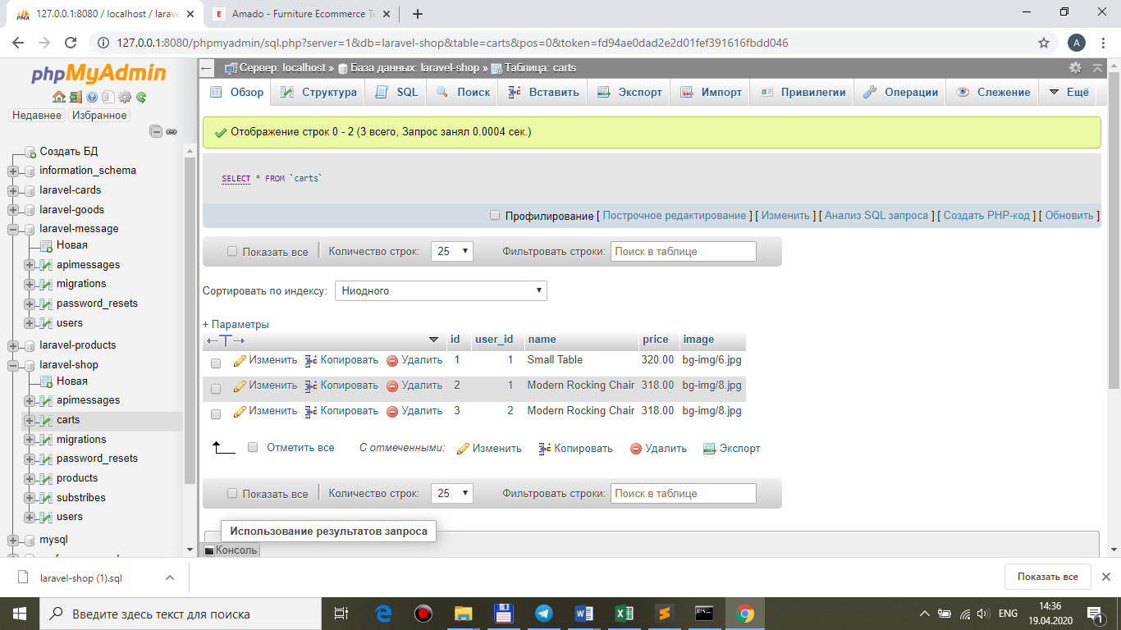

… + было **одно сообщение** от пользователя **alex**:

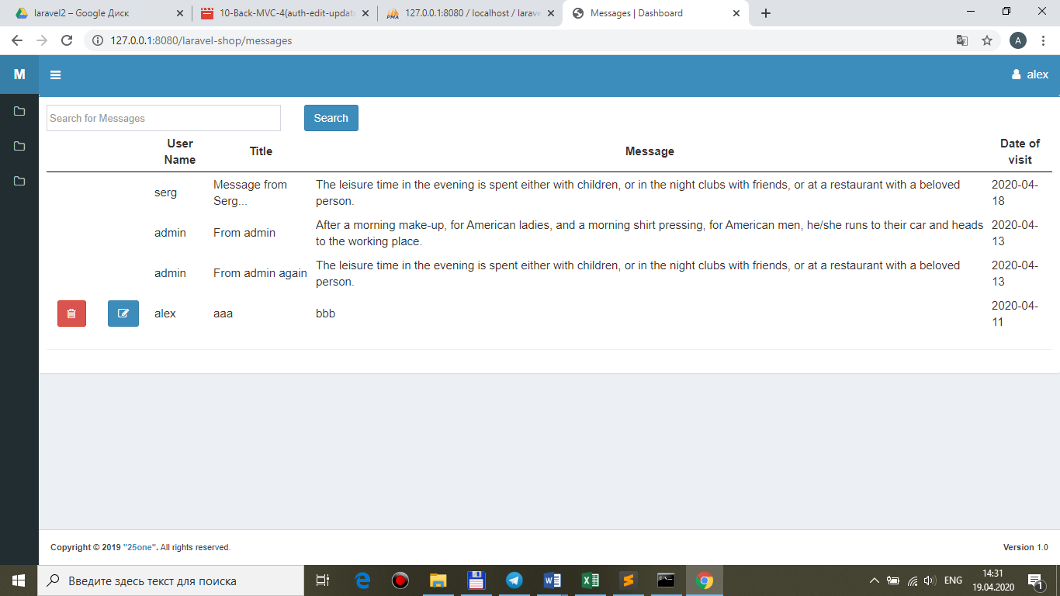

… + **это же** сообщение – в таблице **apimessages (id=1, user_id=2)**

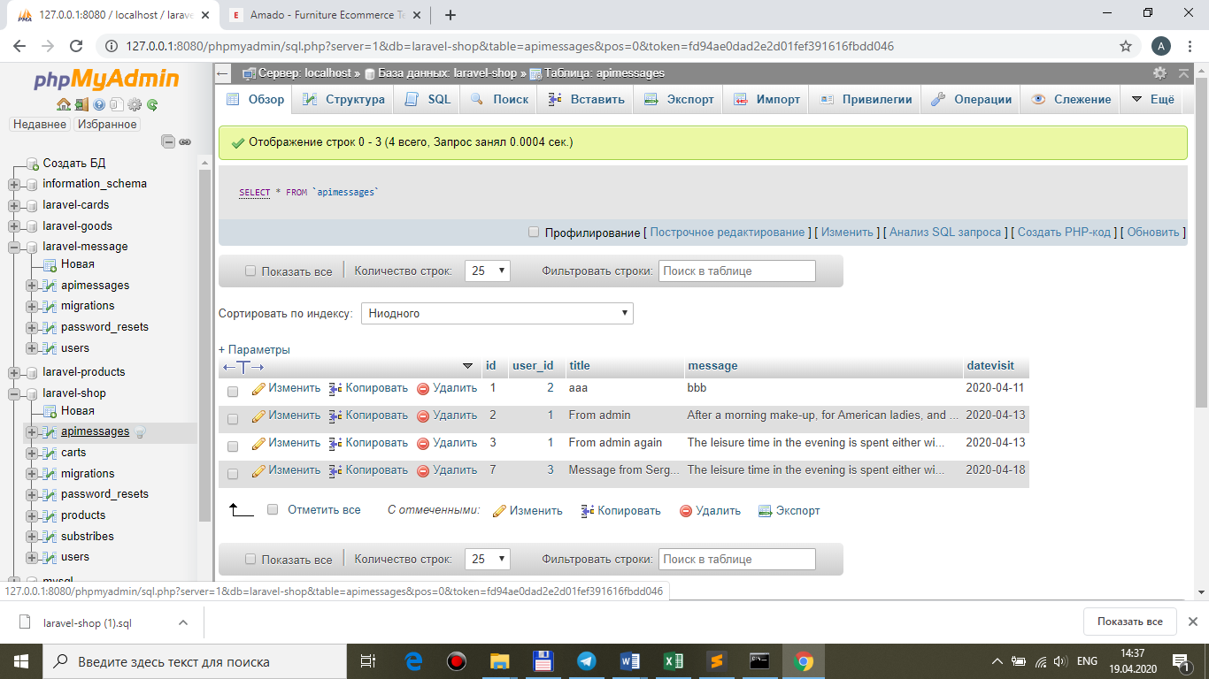

**После** удаления пользователя **user**:

-товар **автоматически** удаляется в таблице **carts**:

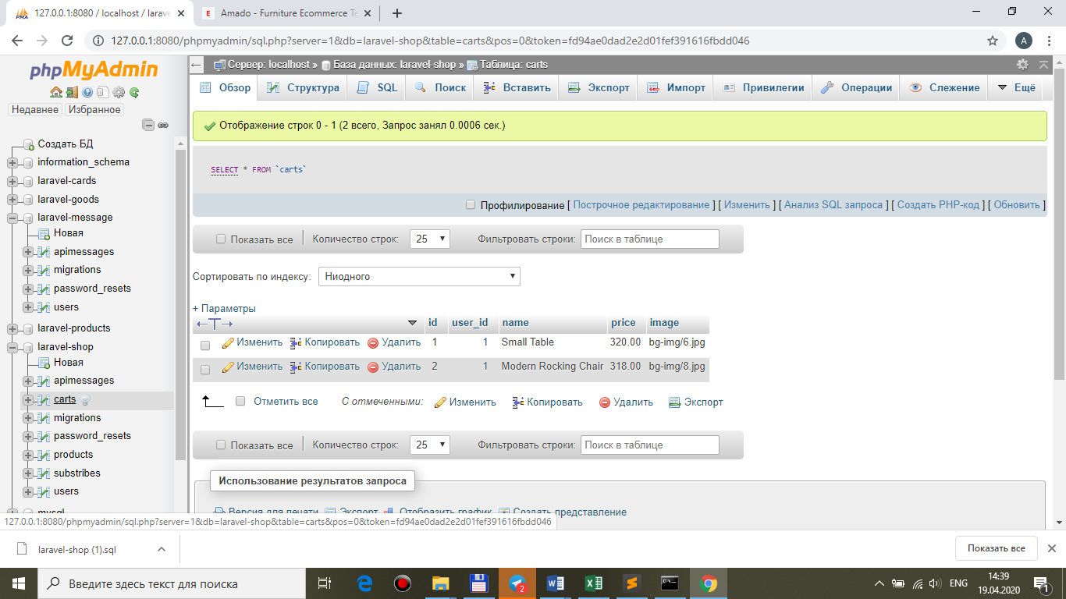

…+ сщщбщение **автоматически** удаляется в таблице **apimessages**:

